**生成SQL使用方法**

模版介绍

## app.properties文件

数据库配置：

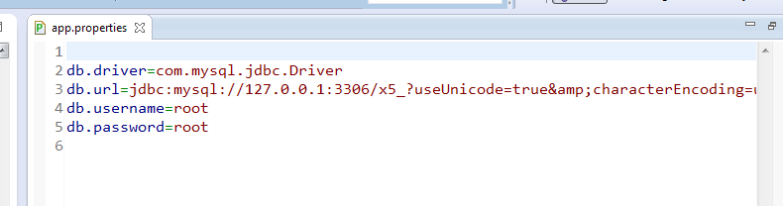

## sqlgen.xml文件

### 配置文件智能提示

